无锡国凤车业有限公司召回
部分凤凰牌电动自行车
生产者名称 | 无锡国凤车业有限公司
产品名称 | 电动自行车 | 品牌 | 凤凰
型号/规格 | TDT201Z
生产起止日期 | 2021年6月10日 | 涉及数量 | 100辆
生产批号/批次 | 20210610
产品描述及外观照片 | 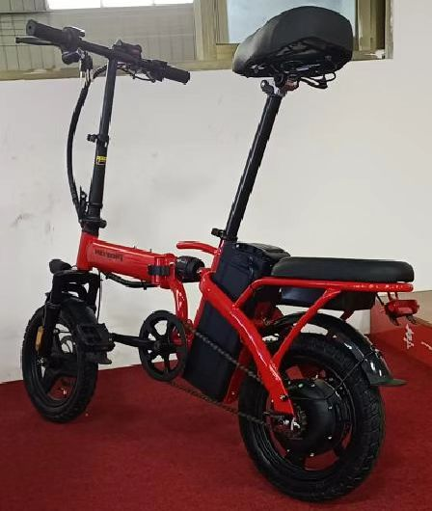  该电动自行车是以蓄电池作为辅助能源，具有两个车轮，能实现人力骑行、电动功能的特种自行车，该车型使用锂电电池，装在鞍座下，有偏撑，后轮电机驱动。该车型颜色为红色。
存在的缺陷 | 1、无后反射器、侧反射器，脚蹬反射器光学要求不符合GB 17761-2018相关要求；  2、充电器防触电保护不符合GB 17761-2018相关要求。
可能导致的后果 | 1、消费者在光照不足的情况下骑行车辆，不能被其他机动车辆有效辨别，可能导致发生交通事故；  2、充电器防触电保护不符合标准，可能存在触电的危险。
避免损害发生的应急处置方式 | 无锡国凤车业公司将通过厂门口和经销商门店发布张贴召回公告，请消费者立即停止使用该产品并了解相关安全使用注意事项。
具体召回措施 | 无锡国凤车业有限公司将在公司门口及经销商门店发布召回信息，敬请消费者立即停止使用召回范围内的产品，并联系生产者或经销商进行免费更换全新的符合要求的脚蹬反射器和充电器以及加装后反射器、侧反射器，以消除安全隐患。消费者因本次召回所产生的邮寄等相关费用均由无锡国凤车业有限公司承担。
召回负责机构 | 无锡国凤车业有限公司
召回联系方式 | 联系人：高亚运（召回负责人） 联系方式：0510-88331258
召回进度安排 | 1、2021年12月31日已停止生产该款存在缺陷的产品。  2、2024年8月15日前通知经销商在经销门店停止销售并下架该款存在缺陷的产品；  3、2024年12月17日通过经销商在经销门店发布公告，通知召回信息；  4、2025年2月28日前完成消费者通知及更换消费说明事宜。  计划于2025年2月28日完成积极的召回行动。
其他需要报告的内容 | 无
其他信息 | 消费者可登录江苏省缺陷产品管理技术中心网站（http://www.jssi.org.cn/c/zhaohui/）、国家市场监管总局缺陷产品管理中心网站（dpac.samr.gov.cn）、中国产品安全与召回信息网（www.recall.org.cn/）、以及关注微信公众号（SAMRDPRC)，或拨打总局缺陷产品管理中心热线电话010-59799616，了解更多信息。

